114學年度臺東縣戶外教育及海洋教育中心
執行學校 | 年級 | 學生參與人數 | 教師人數
長濱國中 | 8 | 19 | 2
2-2學校推展優質戶外教育路線成果報告
ㄧ、計畫名稱：長濱海子的海生活
二、活動日期：114/10/14
三、活動地點：長濱漁港外沙灘
四、活動流程:
時間 | 流程 | 地點
13:55 | 裝備介紹與整理 | 長濱國中
14:20 | SUP體驗 | 長濱漁港外沙灘
15:10 | 心得分享  裝備整理 | 長濱漁港外沙灘  長濱國中
15:40 | 課程結束

五、活動紀錄：(至少6張，越豐富越好。)
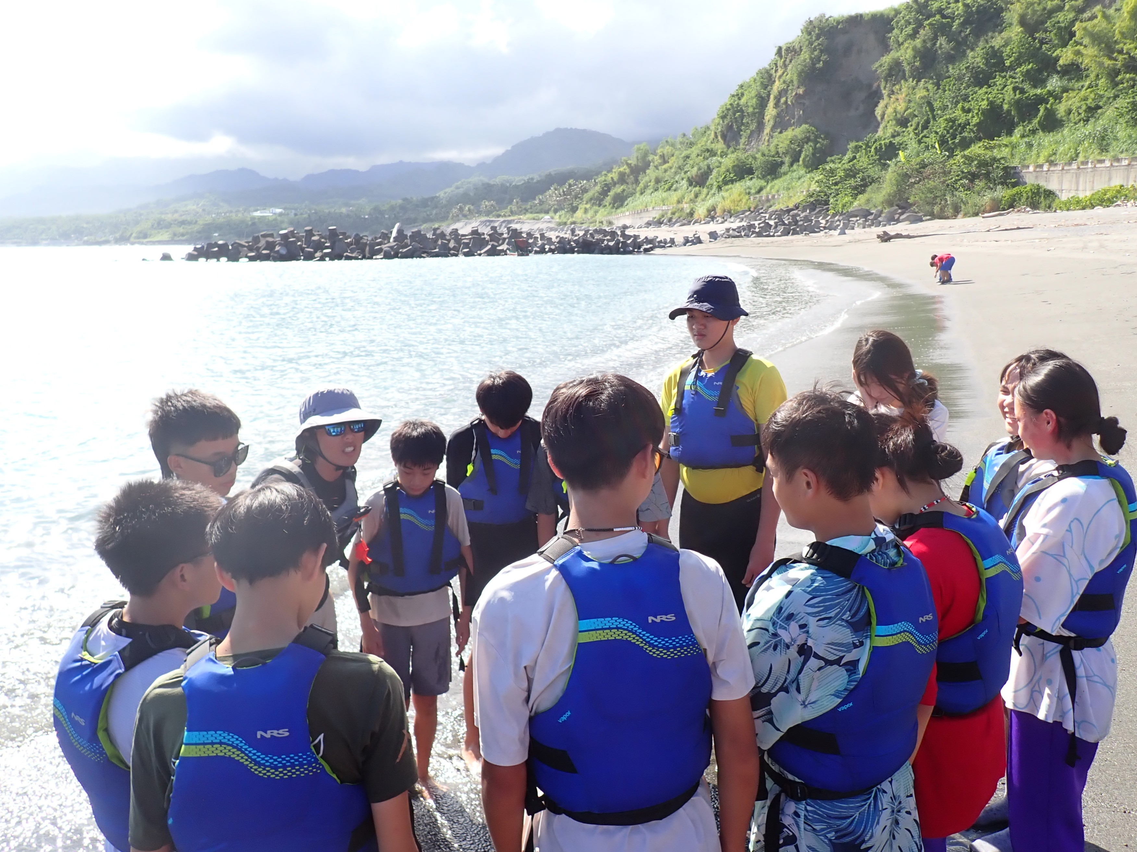 | 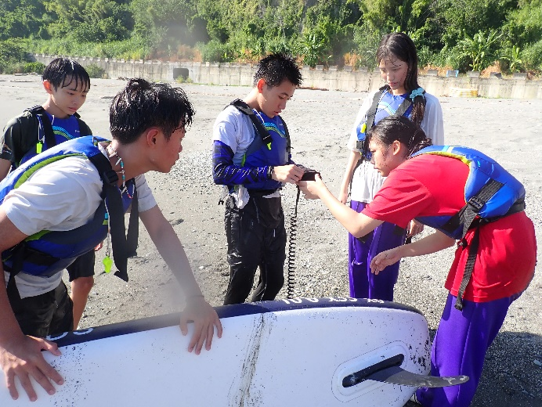
說明：環境風險判讀 | 說明： 組裝練習
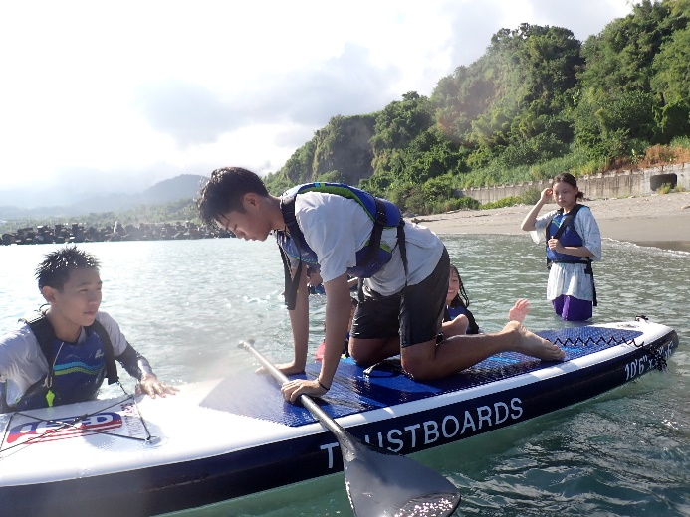 | 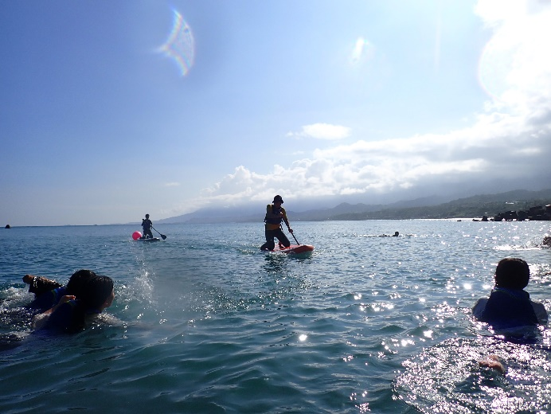
說明：小組互助進出浪區練習 | 說明： 跪姿划行練習
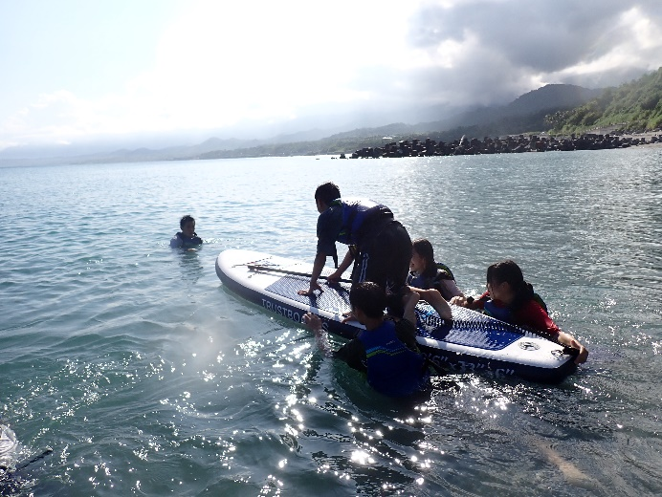 | 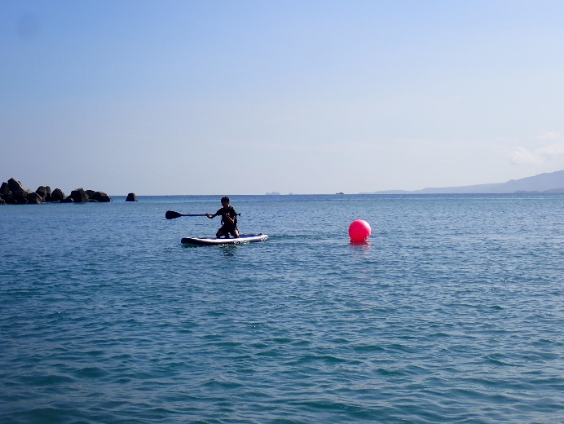
說明：小組互助進出浪區練習 | 說明：跪姿划行練習

六、學生回饋/成果:
多數學生完成繞標練習，且小組互助的模式讓學生進出時感到更安心
七、教師針對此路線的回饋與建議：
無

